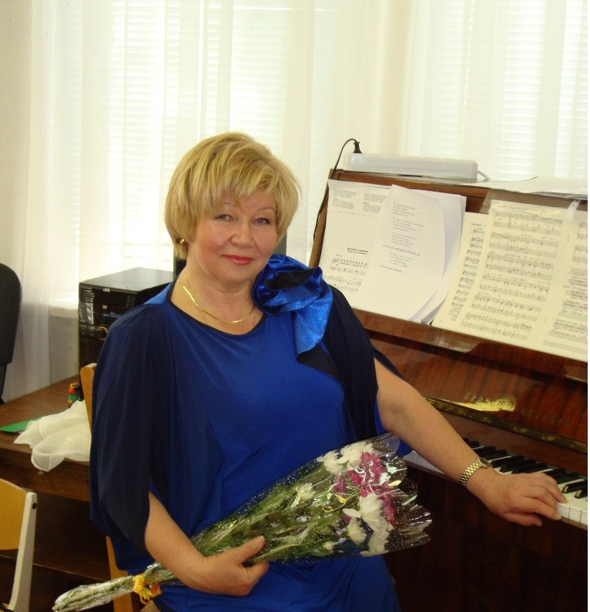

Здравствуйте, уважаемые родители!

Меня зовут Ирина Петровна. Я – музыкальный руководитель. Я хочу с Вами пообщаться. Надеюсь, что интерес будет обоюдным.

**Беседа первая, организационная**.

Сегодня мы поговорим о том, чем Ваши детки занимаются на музыкальных занятиях, что необходимо сделать Вам, чтобы приобретаемые навыки были правильными и полезными.

В первую очередь, важно разделить формируемые навыки по **возрастным** критериям. Начнём с малышек. Мы учимся сначала осваивать новую территорию, знакомимся с музыкальным залом, учимся ощущать себя в большом новом пространстве. Мы учимся слушать музыку, делать самые простые, но такие важные для ребёнка движения: топать, хлопать в ладошки, а главное – «подавать голос». Всё это важно для формирования крупной и мелкой моторики, для развития речевых навыков, для формирования начальных понятий о ритме. От Вас требуется помощь: петь ребенку и с ребёнком детские песенки, играть с музыкальными игрушками, хвалить ребёнка, когда у него получаются, пусть и неуверенно, новые движения.

Младшая и средняя группы. Ваши дети растут, и требования тоже растут. Мы учимся танцевать, детям необходимы правильные условия для освоения новых навыков. Дети учатся маршировать вместе и индивидуально, бегать легко в умеренном и быстром темпе под музыку. Учатся кружиться в парах, выполнять прямой галоп, притопывать попеременно двумя ногами и одной ногой, двигаться под музыку ритмично и согласно темпу и характеру музыкального произведения, формируются навыки ориентировки в пространстве. В средней группе продолжаем совершенствовать танцевальные движения, учимся выполнять подскоки, ставить ногу на носок и на пятку, ритмично хлопать в ладоши, эмоционально-образно исполнять музыкально-игровывые упражнения (хитрая лисичка, гордый петушок, зайка весёлый). В старшей и подготовительной группах учимся свободно ориентироваться в пространстве, переходим к сложным движениям. И от этого первое требование к родителям: «Купите детям чешки». Чешки должны быть адекватного размера – не больше, не меньше. Это не моя прихоть, это важно для детей, а значит и для Вас. Для чего нужны чешки? Для правильного формирования стопы на музыкальных занятиях, для правильного овладения движениями, для комфорта в процессе двигательной активности. Попробуйте оттянуть носочек, если у вас жесткая подошва, попробуйте встать на носочки, побегать на носочках в босоножках или в тапочках. Это чревато травмами и отказом выполнять необходимые движения. Для каждого вида двигательной активности нужна соответствующая обувь. Вы сами вряд ли пойдете в спортзал в модельных туфлях, на танцпол - в тапках, а в бассейн - в кроссовках. Вот и Вашим детям должно быть удобно.

Дети на занятиях совершенствуют навыки.

Если Вы найдёте 10-15 мин для того, чтобы дома повторить движения, процесс будет более продуктивным и приятным для ребёнка.

С младшей группы мы приглашаем на праздники родителей. Но об этом при следующей встрече.

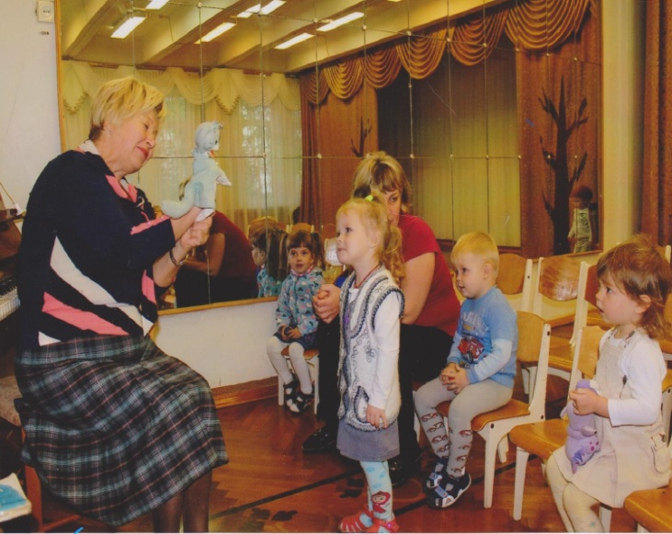 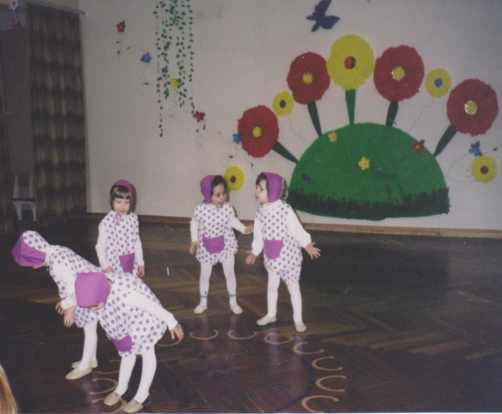

**Беседа вторая, «праздничная».**

Праздники в детском саду – это всегда очень трогательные и ответственные мероприятия. К ним особая подготовка.

Какие виды деятельности мы используем?

1. Чтение стихов.
2. Танцы.
3. Пение.
4. Игра на музыкальных инструментах.

По каждому виду деятельности мы работаем в течение длительного времени, и на празднике подводим итог тому, чему научились.

В ходе подготовки к празднику, может потребоваться и Ваша помощь. Это не значит, что Вы дома должны учить с ребёнком танцы и мелодии песен, но отдельные движения повторить можно, а, если дать ребёнку возможность «поучить вас, как правильно делать «ковырялочку» или сложный шаг.., удовольствие получите и Вы, и Ваш ребёнок.

Стихи к празднику, дорогие родители, учим вместе. Вы и воспитатели – текст, содержание, а на музыкальных занятиях мы отрабатываем выразительность, паузацию, интонацию. Одним деткам бывает достаточно подготовки в саду, а другим – и совместной подготовки оказывается недостаточно. Прошу отнестись к этому с пониманием – детей много, а продолжительность занятия – 20-30мин.( в зависимости от группы ) Мы не можем тратить все время на стихи. И не требуйте от ребёнка, что бы он непременно с младшей группы читал стихи «на публику». Детки разные, так же как и вы, взрослые, не все могут вот так вот, взять и выступить перед большой аудиторией, если заставлять, то ничего хорошего не получится, ребенок замкнется и понадобится много времени, что бы ребенок сам захотел это сделать. На музыкальных занятиях ребенок развивает не только музыкальные способности, ребенок развивается эмоционально. Я стараюсь создать вокруг себя атмосферу, которая способствовала бы развитию эмоций у детей, их раскрепощению, развитию их творческих способностей с учётом их индивидуальных и возрастных особенностей.

Праздник – это еще возможность развивать у ребёнка эстетику, умение понимать красоту. Поэтому очень важно то, как одет ребёнок, как одеты взрослые, как родители воспринимают происходящее.

В эстетике танца есть свои правила: обувь, костюм, причёска.

Родители приходят нарядно одетыми, в сменной обуви, «бахилы» просто недопустимы. Согласитесь, что по отношению к детям некорректно, если

1. дети нарядные, а родители – в несвежей одежде;
2. дети в чешках, а родители – в грязной уличной обуви;
3. дети стараются, улыбаются, радуются, а родители – сидят с грустными, напряжёнными лицами.

Дети всегда ждут ответной реакции, вы себя поставьте на их место – вам бы было приятно? Радуйтесь вместе с детьми! Это ваши детки, они стараются, хвалите их, даже если видите, что, что-то не получилось, мы все исправим, научим ваших деток быть уверенными в себе, для этого мы и работаем в детском саду.

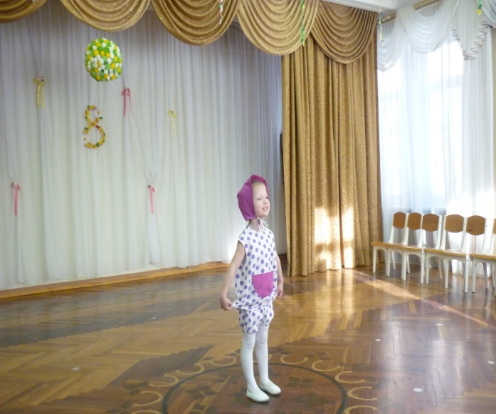 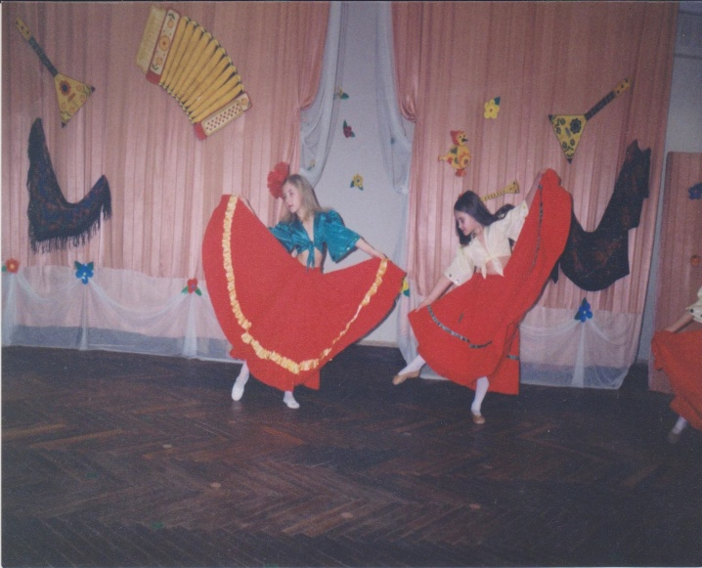

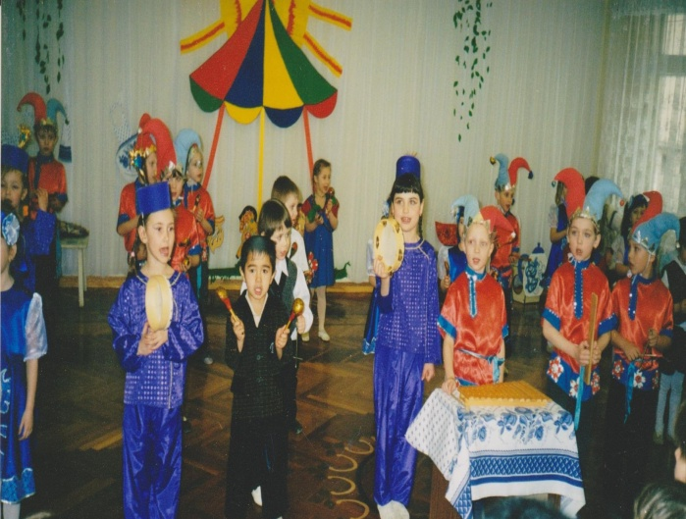 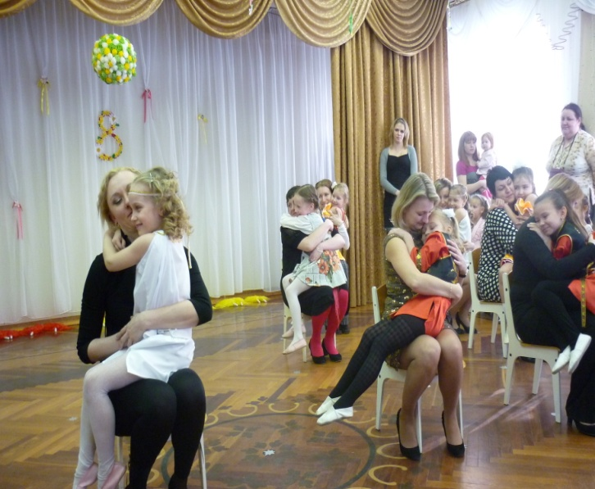

**Беседа третья, «голосящая».**

Дорогие родители, сегодня я хочу поговорить с Вами о том, без чего не возможен процесс говорения, пения – о голосе.

Первое. У каждого возраста есть свои особенности. Малыш появляется на свет и кричит. Он не может спросить или ответить. Его голосовые возможности ограничены разными криками: один крик – «хочу кушать», другой крик – «хочу спать», третий – «что-то болит» и т.д.

Ребеночек растёт – гыкает, гулит, лепечет. Всё это с разными интонациями… Только понять эти интонации могут в основном самые близкие люди. Когда ребёнок начинает говорить членораздельно, тогда и интонации становятся понятными для окружающих. А голос?

Голос развивается, но… «Не кричи», « тише», «замолчи», «я устала от твоих криков – говори тише» мы так часто говорим детям, что «разгуляться» (распеться) голосовым связкам не даём. Вы можете сказать, где самые красивые голоса? В каких странах, каких селениях? Правильно! В Италии, в африканских странах, в Грузии, в деревнях по всему бывшему СССР. Только в городах почему-то всё сложнее найти сильные красивые голоса… Вы обращали внимание, что итальянцы – шумные и темпераментные, что грузинских детишек в громкости не ограничивают и т.д.? Дайте детям немного свободы: когда есть возможность – пусть кричат, на здоровье. Вышли на улицу – кричи малыш, днём в квартире – хочешь громко петь – пой и т.д. В детском саду дать детям покричать можно только на прогулке – иначе превысим допустимые Дб, 25-30 кричащих детей – тяжело для самих детей.

Вы хотите, чтобы Ваш ребёнок любил и слушал музыку – начните с самых простых, привычных для вас с детства песенок.

Чтобы Вас немного сориентировать, что может быть полезным для ребёнка, предлагаю Вам песни композитора Владимира Яковлевича Шаинского , перечислять и выбирать их не имеет смысла, они все хороши. Они «удобны» для детского диапазона голоса, они мелодичны. Вы сами в детстве их пели. Песни из мультфильмов - их тоже любят дети. Вы мне можете возразить, что дети поют «взрослые» песни и очень их любят, а я вам отвечу - что чаще слышат дети, то и поют. Самое главное – как поют: чисто ли интонируют, ритмично ли поют. Взрослых часто умиляет, что дети поют современные «взрослые» песни, а понимают ли они смысл песни? Я на занятиях и воспитатели в группе всегда объясняем о чем поётся в песне. Когда ребёнок понимает о чем поет, то он эмоционально переживает и старается донести до слушателя свои чувства. Слушайте своих детей, пойте вместе с ними!

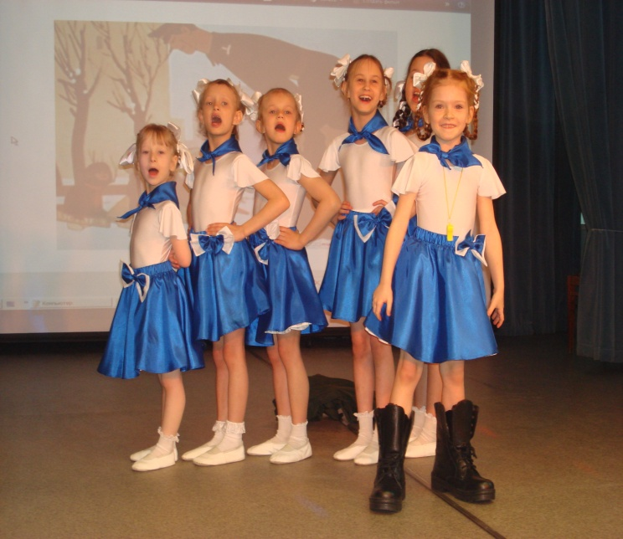 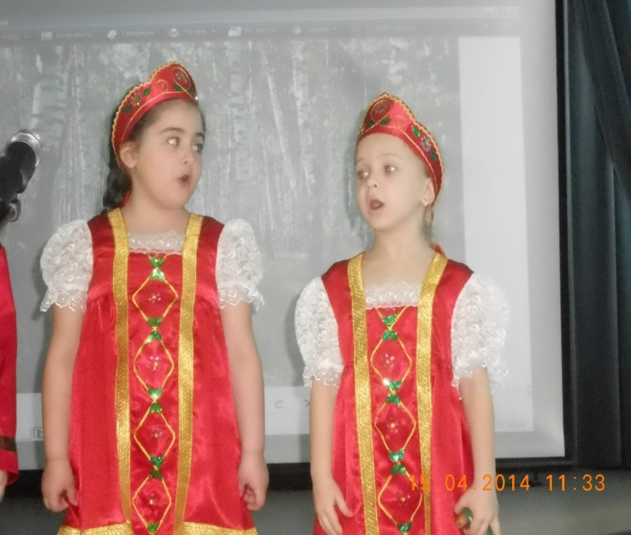

Государственное бюджетное дошкольное образовательное учреждение детский сад № 30

Василеостровского района Санкт-Петербурга

Методическая разработка

Беседы с родителями

по музыкальному воспитанию детей

Разработала

музыкальный руководитель

Головко Ирина Петровна

Санкт – Петербург

2015